Nama : Fina Maulidiyah Nabila

Kelas : D4 Manajemen Informatika 2019A

NIM : 19051397034

1. Buat prosedur kerja untuk sistem yang sedang berjalan
2. Pihak administrasi akan melihat stok obat apakah obat yang dipesan tersedia barangnya atau tidak dan memverifikasi pada pimpinan
3. Jika sudah terverifikasi maka pemesanan akan dilanjutkan kepada supplier untuk menyediakan barang pesanan
4. Administrasi mencatat data obat sesuai dengan informasi yang ada dalam daftar obat
5. Lau pihak administrasi juga akan membuat laporan pembelian selama 1 bulan dan menyerahkannya pada pimpinan setiap 1 bulan sekali
6. Buat proses bisnis untuk sistem yang sedang berjalan

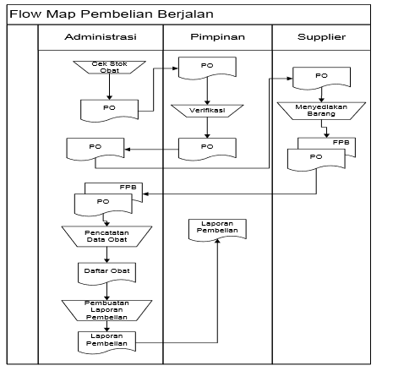

1. Buat prosedur kerja untuk sistem usulan
2. Di apotek, pihak administrasi akan melakukan pengecekan stok obat yang dipesan dan mencetak nota pemesanan obat
3. Lalu nota tersebut diberikan pada supplier dan supplier akan menyediakan obat tersebut sesuai pesanan yang ada pada nota
4. Pihak administrasi juga harus menginput data pembelian dan mencetak laporan pembelian selama 1 bulan
5. Selanjutnya pihak administrasi akan menyerahkan laporan pembelian pada pimpinan setiap 1 bulan sekali
6. Buat proses bisnis untuk sistem usulan

